
数据库系统课程实验报告

实验名称： | 数据更新
实验日期： | 2025.5.3
实验地点： | 文宣楼
提交日期： | 2025.5.3
学号： | 11920232202561
姓名： | 芦思瑶
专业年级： | 软工2023级
学年学期： | 2024-2025学年第二学期

- 实验目的
• 熟练掌握单条记录和小批量数据插入的方法（INSERT）
• 熟练掌握使用子查询实现数据插入的方法(INSERT INTO…SUBQUERY)
• 熟练掌握数据修改和删除的方法（UPDATE, DELETE, TRUNCATE）
• 理解约束对数据更新的影响
- 实验内容和步骤
该部分的写作格式示例如下：
（1）为地区表 regions 新增一条记录：(‘5’, ‘Oceania’)
步骤如下：
1. INSERT INTO regions(region_id, region_name) VALUES('5', ' Oceania');
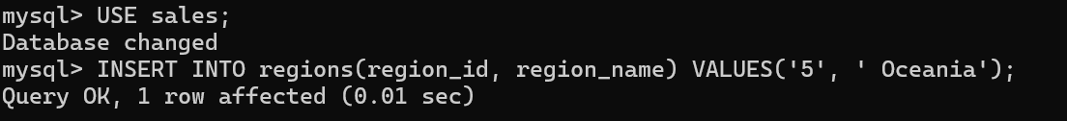
（2）将 countries 表中的国家名为 Australia 的 region_id 改为 5
步骤如下：
1.UPDATE countries SET region_id=5 WHERE country_name='Austrialia';
（3）使用一条批量插入数据语句为 countries 表新增 5 条记录：('NO','Norway','1'),('ES','Spain','1'),('SE','Sweden','1'),('PT','Portugal','1'),('NZ','New Zealand','5')
1. INSERT INTO countries (country_id, country_name, region_id)
VALUES('NO','Norway','1'), ('ES','Spain','1'),('SE','Sweden','1'),
('PT','Portugal','1'), ('NZ','New Zealand','5');
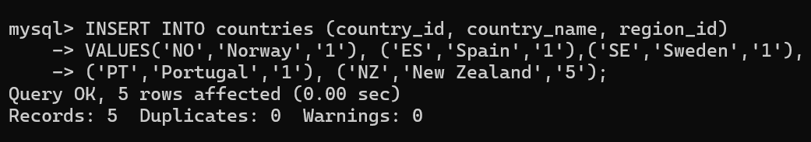
（4）创建一张名为 Asia_countries(country_id, country_name)的新表，其中字段就是 countries 表中的同名字段
1.CREATE TABLE Asia_countries (country_id VARCHAR(2), country_name VARCHAR(50));
（5）将 countries 表中所有亚洲国家的数据插入到该表中（要求使用插入子查询结果的方法实现）
1. INSERT INTO Asia_countries(country_id, country_name) SELECT country_id,country_name FROM countries WHERE region_id='3';
（6）创建一张名为 order_total(order_id, total_price)的视图，该视图存放每个订单号及其总价，其中total_price 为总价，其值为数量 quantity 与单价 unit_price 乘积之和，order_id，quantity 和unit_price 为 order_items 表中的同名字段
1. CREATE VIEW order_total(order_id, total_price) AS SELECT order_id,
sum(quantity*unit_price) FROM order_items GROUP BY order_id ;
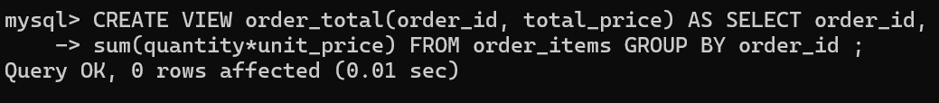
（7）查询 order_total 视图中订单号 order_id 为 97 的总价并记录该结果
步骤如下：
1. SELECT order_id, total_price FROM order_total WHERE order_id='97';
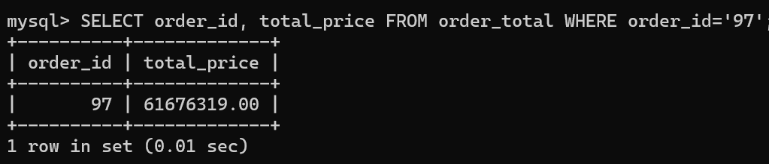
（8）将 order_items 表中 product_id 为 99 的单价 unit_price 增加 4元
1. UPDATE order_items SET unit_price=(unit_price+4) WHERE product_id='99';
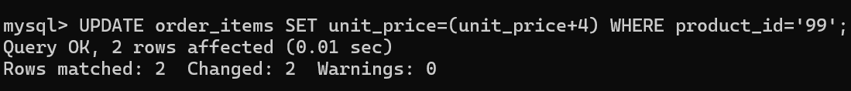
（9）查询视图 order_total 中订单号 order_id 为 97 的总价，将其与第（7）步结果进行比较，观察其异同
1. SELECT order_id, total_price FROM order_total WHERE order_id='97';
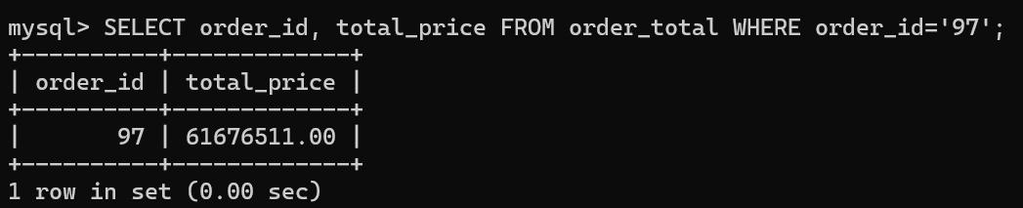
（10）使用 delete 命令删除 Asia_countries 表中 country_id 为 IN 的记录
1. DELETE FROM Asia_countries WHERE country_id= 'IN ';
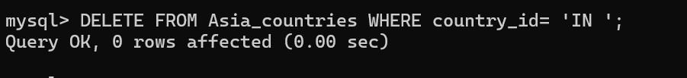
（11）使用 truncate 命令清空 Asia_countries 表的所有记录
1. TRUNCATE TABLE Asia_countries;
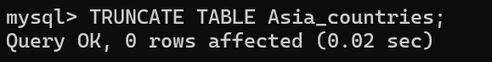
（12）删除 Asia_countries 表和视图 order_total
1. IDROP TABLE Asia_countries;
DROP VIEW order_total;
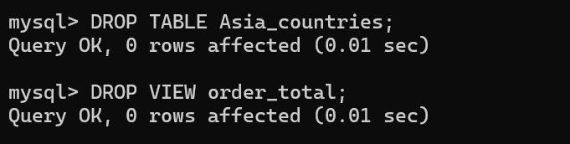
（13）使用 show create table employees; 命令查看 employees 表的外键约束。
若结果显示没有外键约束，则使用以下命令建立外键约束：
alter table employees add constraint fk_employees_manager foreign key (manager_id)
references employees(employee_id);
若有外键约束且出现 ON DELETE CASCADE 选项（下图），则先删后建外键约束，保证不出现 ON DELETE CASCADE 选项
若有外键约束但没有 ON DELETE CASCADE 选项，则进行第（14）步。
1. show create table employees;有外键约束
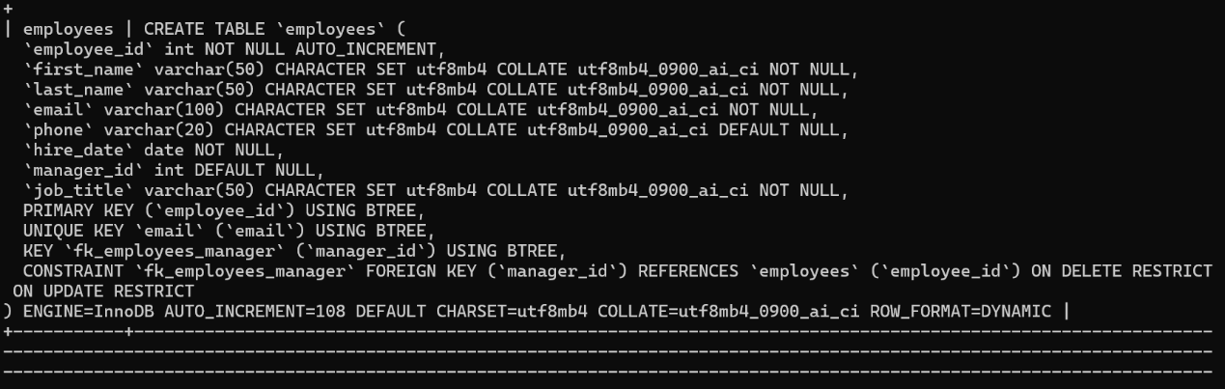
2.无ON DELETE CASCADE，SELECT * FROM employees WHERE manager_id = 1;
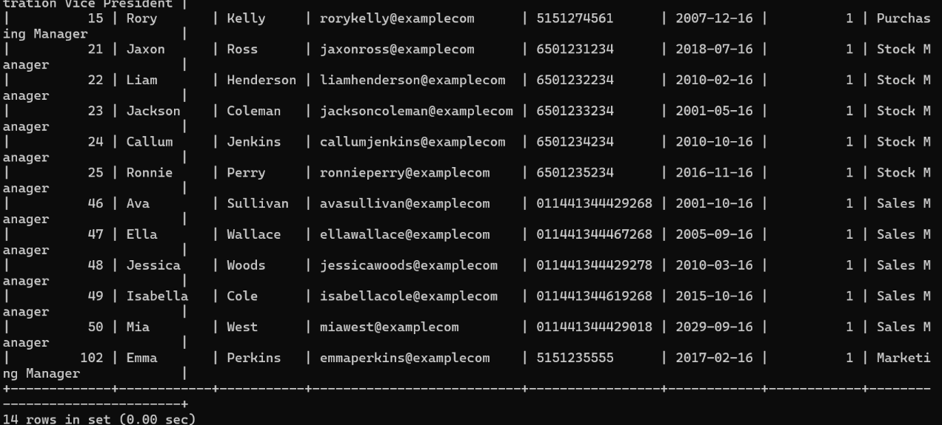
（14）查询 employees 表中 manager_id 为 1 的记录
1. SELECT * FROM employees WHERE manager_id = 1;

（15）执行以下删除命令：DELETE FROM employees where manager_id=1;
观察执行结果
1.
（16）删除 employees 表上的外键约束 fk_employees_manager，然后使用以下命令重建该外键约束：
alter table employees add constraint fk_employees_manager FOREIGN KEY(manager_id)
REFERENCES employees(employee_id) ON DELETE CASCADE;
执行后使用命令 show create table employees;查看结果
1. 删除：
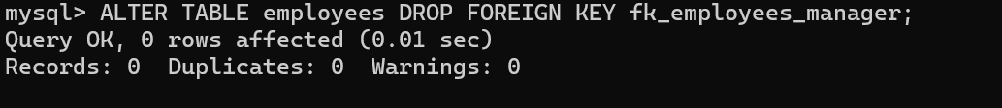
2.重建
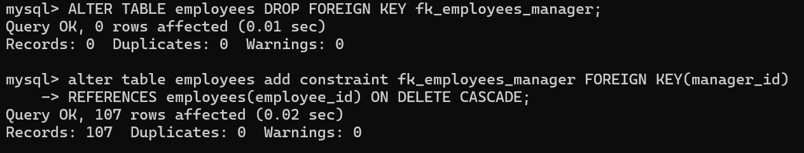
（17）执行删除命令 DELETE FROM employees where manager_id=1;
1. DELETE FROM employees where manager_id=1;
（18）查询 employees 表中 manager_id 为 1 的记录，观察执行结果
步骤如下：
1. SELECT * FROM employees WHERE manager_id = 1;
（19）查询 employees 表中的所有记录，观察执行结果
步骤如下：
1. SELECT * FROM employees;
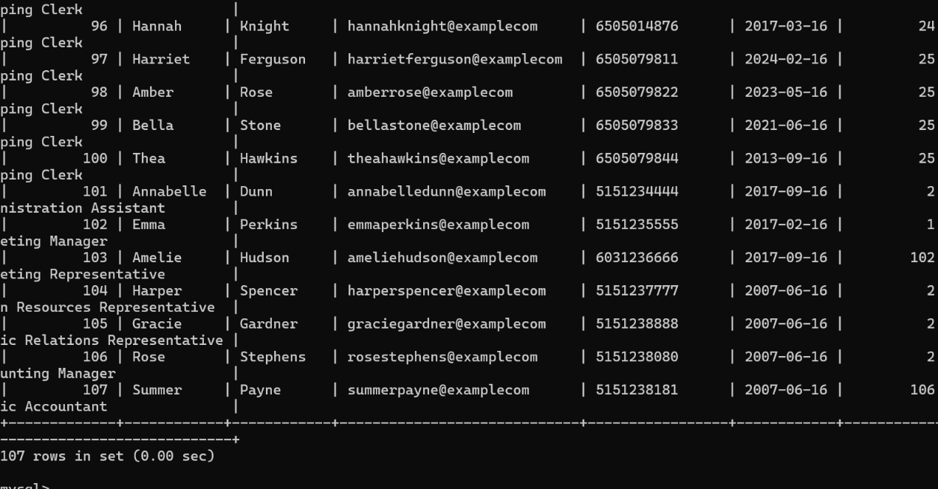
（20）分析步骤（14）、（18）和（19）的执行结果并给出理由
1.第 14 步能查询到manager_id为 1 的记录；则级联删除；第 18 步因设置ON DELETE CASCADE，相关记录已被删除，所以无记录返回；第 19 步可看到受级联删除影响的记录已从表中消失
（21）使用所提供的 employees 表的 SQL 脚本将 employees 表复原到原始状态，包括约束和数据
1. SOURCE XXXX
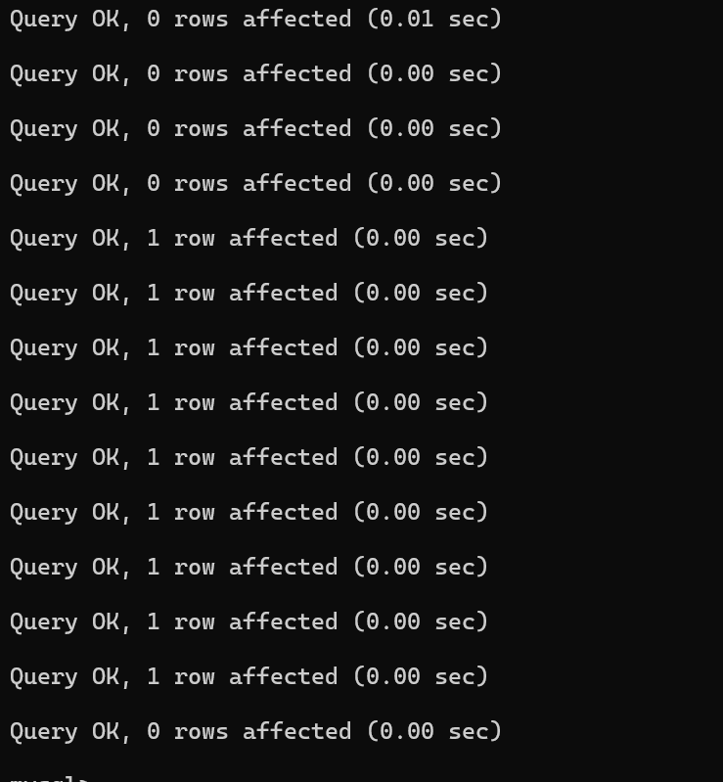

- 实验总结
3.1 完成的工作
- 插入记录：向regions表新增地区记录，向countries表插入国家记录；还将countries表中亚洲国家数据插入新建的Asia_countries表。
- 修改记录：修改countries表中国家记录的所属地区编号，调整order_items表中特定产品单价。
- 删除记录：删除Asia_countries表中指定及全部记录，后续又删除并重建相关表和视图。
- 视图操作：创建order_total视图计算订单总价，查询特定订单总价并对比单价调整前后结果。
- 查看与建立约束：查看employees表外键约束情况，依据有无ON DELETE CASCADE选项进行相应处理，包括删除并重建外键约束。
- 约束效果验证：通过删除employees表中特定manager_id记录，观察外键约束对数据删除操作及相关记录的影响，
- 数据复原：employees表恢复到原始状态。
3.2 对实验的认识
思考：当更新数据失败时，一个主要原因可能是因为违反了完整性约束，如主外码约束，唯一性约束等。问题：请设计实例来验证外码约束中的 on update cascade 选项的作用。
答：修改 employees 表的外码约束，去掉外码约束中的 on delete cascade选项，但保留原有的外码引用，即 manager_id 引用本表上的employee_id。
ALTER TABLE employees DROP CONSTRAINT
employees_manager_id_fkey;
ALTER TABLE employees ADD CONSTRAINT
employees_manager_id_fkey FOREIGN KEY (manager_id)
REFERENCES employees (employee_id);
3.3 遇到的困难及解决方法
1.外键约束与其他部分关联没有处理，影响到结果。还未解决。

